Dentro de los encuentros en los que ya han participado reconocidos ingenieros de Telecomunicación,
La AEIT-Madrid celebra Un Café Con…
Diego Mallada, IT Digital Director en Gestamp

- El objetivo del encuentro se centra en hacer un repaso del sector automóvil y del papel que juegan los Ingenieros de Telecomunicación en este sector
- Se emitirá, el próximo viernes 20 de mayo a las 9:30h a través del canal de YouTube de la asociación

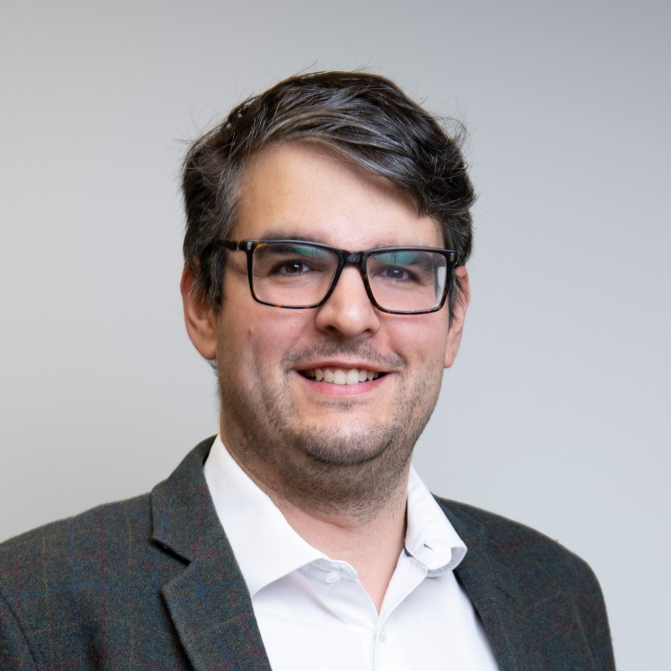
Madrid 17 de mayo de 2022. Tras siete ediciones celebradas con éxito, la Delegación en Madrid de la Asociación Española de Ingenieros de Telecomunicación, AEIT-Madrid emite el próximo 20 de mayo a partir de las 9:30 horas una nueva sesión de Un Café Con…, que contará en esta ocasión con la participación de Diego Mallada para conversar sobre la Industria 4.0, punto de encuentro entre tecnologías tradicionalmente industriales, con las tecnologías digitales de las TIC. Todo ello, desde la perspectiva de la industria del automóvil y con especial atención al papel que juegan los Ingenieros de Telecomunicación en este sector.

Estos encuentros distendidos pretenden dar a conocer a fondo el sector de las TIC, quiénes son sus principales actores, cuáles son los principales retos y oportunidades a los que se enfrentan y qué estrategias cabrían poner en marcha. Estas charlas, moderadas por Víctor Valle, secretario de la AEIT-Madrid, nacen con la finalidad de tratar temas de actualidad y de interés, todo ello a través de la experiencia, el liderazgo y el ejemplo de sus invitados.

A este encuentro, organizado en formato presencial por la asociación, asisten un número limitado de asociados mediante sorteo y otros invitados de reconocida trayectoria. Posteriormente, el evento podrá verse en el canal de YouTube de la asociación y desde el microsite de Un Café Con…

Diego Mallada es IT Digital Director en Gestamp, líder mundial en el diseño, desarrollo y fabricación de componentes y conjuntos para los principales fabricantes de automóviles, donde dirige un equipo multidisciplinar técnico para el desarrollo de productos software relacionados con el ámbito de industria 4.0. Compagina este rol con la docencia en varias Universidades y Escuelas de Negocio en temas de Big Data, IoT, Business Intelligence, Software, Inteligencia Artificial y emprendimiento. Igualmente es el responsable de Tecnología del Consorcio IndesIA en el que Gestamp es Socio Fundador. Es Ingeniero de Telecomunicación con especialidad en Comunicaciones por la Universidad de Zaragoza; Master in Science en Informática por la Universidad Carlos III; y Master en Big Data e Inteligencia Artificial por el Instituto de Empresa (IE).

Para poder acceder al encuentro rellena el siguiente formulario.

Sobre la Asociación Española de Ingenieros de Telecomunicación de Madrid (AEIT-Madrid)
La Delegación en Madrid de la Asociación Española de Ingenieros de Telecomunicación (AEIT-Madrid) nace en 2009 por mandato de la Asamblea General de la Asociación Española de Ingenieros de Telecomunicación (AEIT), con el objeto de completar su modelo territorial y dar un servicio de proximidad a sus asociados en una Comunidad Autónoma que concentra a unos 3.000, alrededor del 43% de los asociados del total nacional.
Con el fin de ser la asociación de referencia para todos los Ingenieros de Telecomunicación que desarrollan su actividad en la Comunidad de Madrid, AEIT-Madrid tiene entre sus líneas prioritarias de trabajo la de potenciar la relevancia socioeconómica de la Ingeniería de Telecomunicación y sus profesionales, mediante la intensificación de las relaciones con las empresas, instituciones y universidades de la Comunidad, así como el fomento de la incorporación y participación activa de sus asociados, especialmente de los más jóvenes, y la provisión de herramientas que faciliten su orientación y reciclaje profesional, para impulsar su reconocimiento en los ámbitos empresarial e institucional, así como en el mercado de trabajo.

Más información:
Cinthia Mañana cinthia.manana@actitud.es
Actitud de Comunicación: 91 302 28 60

